ｽﾍﾟｸﾄﾙﾗﾍﾞﾙ: ｽﾍﾟｸﾄﾙ 1

ﾗｲﾌﾞﾀｲﾑ 120.0 s

収集ｼﾞｵﾒﾄﾘ[度] :

試料傾斜角 = 0.0

方位角 = 0.0

ｴﾚﾍﾞｰｼｮﾝ = 30.0

加速電圧 = 10.00 kV

ｽﾍﾟｸﾄﾙ全ｶｳﾝﾄ数 = 113159

|  |  |  |  |
| --- | --- | --- | --- |
| ｻﾝﾌﾟﾙﾃﾞｰﾀ : | ｴﾈﾙｷﾞｰ[eV] | 分解能[eV] | ｶｳﾝﾄ数 |
| ｽﾄﾛｰﾌﾞ : | 3.8 | 51.85 | 1205291 |
|  |  |  |  |

定量最適化がおこなわれていません

ｽﾍﾟｸﾄﾙ処理 :

省略されたﾋﾟｰｸはありません

処理ｵﾌﾟｼｮﾝ : 酸素 ｽﾄｲｷｵﾒﾄﾘ (ﾉｰﾏﾗｲｽﾞ)

繰り返し回数 = 2

ｽﾀﾝﾀﾞｰﾄﾞ :

Na Albite 1999/06/01

Mg MgO 1999/06/01

Al Al2O3 1999/06/01

Si SiO2 1999/06/01

P GaP 1999/06/01

S FeS2 1999/06/01

K MAD-10 Feldspar 1999/06/01

Ca Wollastonite 1999/06/01

Cr Cr 1999/06/01

Mn Mn 1999/06/01

Fe Fe 1999/06/01

Ni Ni 1999/06/01

|  |  |  |  |  |  |
| --- | --- | --- | --- | --- | --- |
| 元素 | 質量濃度 | 原子数 | 化合物 | 化学式 |  |
|  | [%] | 濃度[%] | 濃度[%] |  |  |
| Na K | -18.57 | -18.65 | -25.03 | Na2O |  |
| Mg K | 26.19 | 24.87 | 43.42 | MgO |  |
| Al K | 0.50 | 0.42 | 0.94 | Al2O3 |  |
| Si K | 19.36 | 15.92 | 41.42 | SiO2 |  |
| P K | 0.64 | 0.48 | 1.46 | P2O5 |  |
| S K | 2.65 | 1.91 | 6.62 | SO3 |  |
| K K | 0.82 | 0.48 | 0.98 | K2O |  |
| Ca K | 0.92 | 0.53 | 1.28 | CaO |  |
| Cr K | -0.45 | -0.20 | -0.66 | Cr2O3 |  |
| Mn K | 1.99 | 0.84 | 2.57 | MnO |  |
| Fe K | 14.84 | 6.14 | 19.09 | FeO |  |
| Ni K | 6.21 | 2.44 | 7.90 | NiO |  |
| O | 44.91 | 64.82 |  |  |  |
| ﾄｰﾀﾙ | 100.00 |  |  |  |  |

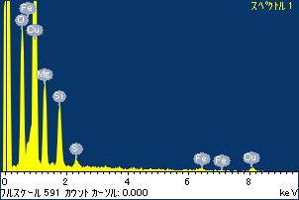

ﾌﾟﾛｼﾞｪｸﾄ : ﾌﾟﾛｼﾞｪｸﾄ 1

ｵｰﾅｰ : Administrator

領域 分析領域 19

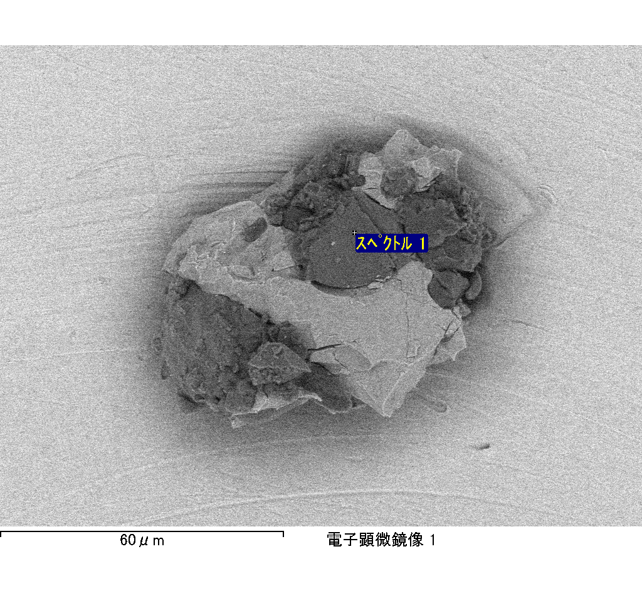

ｽﾍﾟｸﾄﾙﾗﾍﾞﾙ: ｽﾍﾟｸﾄﾙ 2

ﾗｲﾌﾞﾀｲﾑ 120.0 s

収集ｼﾞｵﾒﾄﾘ[度] :

試料傾斜角 = 0.0

方位角 = 0.0

ｴﾚﾍﾞｰｼｮﾝ = 30.0

加速電圧 = 10.00 kV

ｽﾍﾟｸﾄﾙ全ｶｳﾝﾄ数 = 113444

|  |  |  |  |
| --- | --- | --- | --- |
| ｻﾝﾌﾟﾙﾃﾞｰﾀ : | ｴﾈﾙｷﾞｰ[eV] | 分解能[eV] | ｶｳﾝﾄ数 |
| ｽﾄﾛｰﾌﾞ : | 3.8 | 51.84 | 1203741 |
|  |  |  |  |

定量最適化がおこなわれていません

ｽﾍﾟｸﾄﾙ処理 :

省略されたﾋﾟｰｸはありません

処理ｵﾌﾟｼｮﾝ : 酸素 ｽﾄｲｷｵﾒﾄﾘ (ﾉｰﾏﾗｲｽﾞ)

繰り返し回数 = 2

ｽﾀﾝﾀﾞｰﾄﾞ :

Na Albite 1999/06/01

Mg MgO 1999/06/01

Al Al2O3 1999/06/01

Si SiO2 1999/06/01

P GaP 1999/06/01

S FeS2 1999/06/01

K MAD-10 Feldspar 1999/06/01

Ca Wollastonite 1999/06/01

Cr Cr 1999/06/01

Mn Mn 1999/06/01

Fe Fe 1999/06/01

Ni Ni 1999/06/01

|  |  |  |  |  |  |
| --- | --- | --- | --- | --- | --- |
| 元素 | 質量濃度 | 原子数 | 化合物 | 化学式 |  |
|  | [%] | 濃度[%] | 濃度[%] |  |  |
| Na K | -10.20 | -11.63 | -13.75 | Na2O |  |
| Mg K | 1.72 | 1.85 | 2.85 | MgO |  |
| Al K | -0.02 | -0.02 | -0.04 | Al2O3 |  |
| Si K | 1.69 | 1.57 | 3.61 | SiO2 |  |
| P K | 0.14 | 0.12 | 0.32 | P2O5 |  |
| S K | 21.13 | 17.27 | 52.75 | SO3 |  |
| K K | 0.00 | 0.00 | 0.00 | K2O |  |
| Ca K | 0.32 | 0.21 | 0.45 | CaO |  |
| Cr K | -0.01 | -0.01 | -0.02 | Cr2O3 |  |
| Mn K | -0.23 | -0.11 | -0.30 | MnO |  |
| Fe K | 39.50 | 18.54 | 50.82 | FeO |  |
| Ni K | 2.60 | 1.16 | 3.31 | NiO |  |
| O | 43.37 | 71.04 |  |  |  |
| ﾄｰﾀﾙ | 100.00 |  |  |  |  |

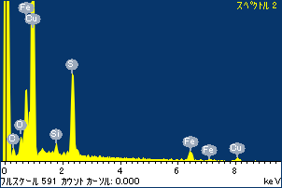

ﾌﾟﾛｼﾞｪｸﾄ : ﾌﾟﾛｼﾞｪｸﾄ 1

ｵｰﾅｰ : Administrator

領域 分析領域 19

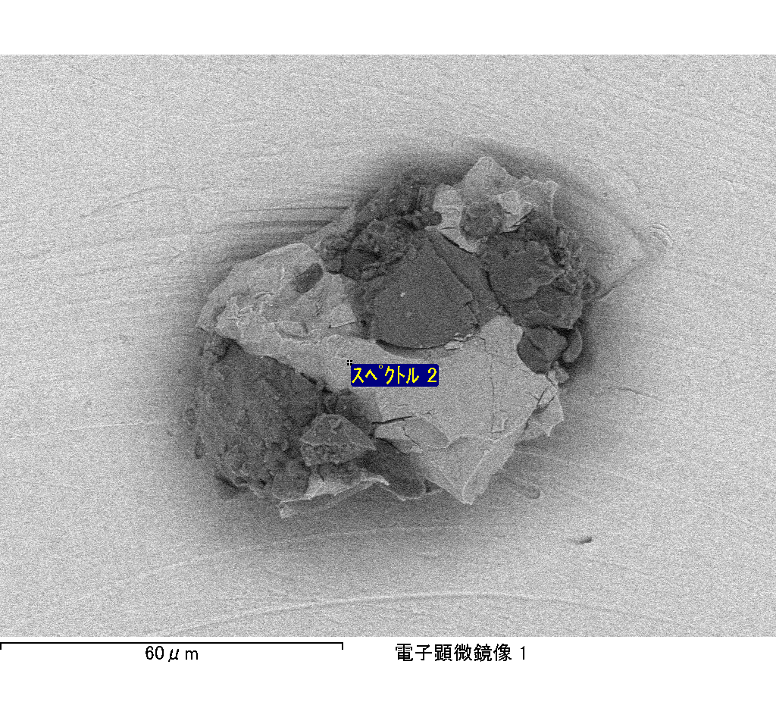

ｽﾍﾟｸﾄﾙﾗﾍﾞﾙ: ｽﾍﾟｸﾄﾙ 3

ﾗｲﾌﾞﾀｲﾑ 120.0 s

収集ｼﾞｵﾒﾄﾘ[度] :

試料傾斜角 = 0.0

方位角 = 0.0

ｴﾚﾍﾞｰｼｮﾝ = 30.0

加速電圧 = 10.00 kV

ｽﾍﾟｸﾄﾙ全ｶｳﾝﾄ数 = 109312

|  |  |  |  |
| --- | --- | --- | --- |
| ｻﾝﾌﾟﾙﾃﾞｰﾀ : | ｴﾈﾙｷﾞｰ[eV] | 分解能[eV] | ｶｳﾝﾄ数 |
| ｽﾄﾛｰﾌﾞ : | 3.8 | 51.87 | 1204926 |
|  |  |  |  |

定量最適化がおこなわれていません

ｽﾍﾟｸﾄﾙ処理 :

省略されたﾋﾟｰｸはありません

処理ｵﾌﾟｼｮﾝ : 酸素 ｽﾄｲｷｵﾒﾄﾘ (ﾉｰﾏﾗｲｽﾞ)

繰り返し回数 = 2

ｽﾀﾝﾀﾞｰﾄﾞ :

Na Albite 1999/06/01

Mg MgO 1999/06/01

Al Al2O3 1999/06/01

Si SiO2 1999/06/01

P GaP 1999/06/01

S FeS2 1999/06/01

K MAD-10 Feldspar 1999/06/01

Ca Wollastonite 1999/06/01

Cr Cr 1999/06/01

Mn Mn 1999/06/01

Fe Fe 1999/06/01

Ni Ni 1999/06/01

|  |  |  |  |  |  |
| --- | --- | --- | --- | --- | --- |
| 元素 | 質量濃度 | 原子数 | 化合物 | 化学式 |  |
|  | [%] | 濃度[%] | 濃度[%] |  |  |
| Na K | -36.91 | -37.86 | -49.75 | Na2O |  |
| Mg K | 21.84 | 21.19 | 36.21 | MgO |  |
| Al K | 0.70 | 0.61 | 1.32 | Al2O3 |  |
| Si K | 32.98 | 27.69 | 70.55 | SiO2 |  |
| P K | -1.36 | -1.03 | -3.11 | P2O5 |  |
| S K | 2.47 | 1.82 | 6.16 | SO3 |  |
| K K | 0.53 | 0.32 | 0.64 | K2O |  |
| Ca K | 0.94 | 0.56 | 1.32 | CaO |  |
| Cr K | 2.17 | 0.98 | 3.17 | Cr2O3 |  |
| Mn K | -4.56 | -1.96 | -5.89 | MnO |  |
| Fe K | 36.48 | 15.40 | 46.93 | FeO |  |
| Ni K | -5.94 | -2.38 | -7.55 | NiO |  |
| O | 50.66 | 74.67 |  |  |  |
| ﾄｰﾀﾙ | 100.00 |  |  |  |  |

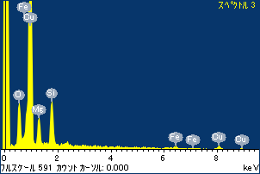

ﾌﾟﾛｼﾞｪｸﾄ : ﾌﾟﾛｼﾞｪｸﾄ 1

ｵｰﾅｰ : Administrator

領域 分析領域 19

